“

Desejos e motivações: Frustrações e medos:

Nome:

Grupo: Idade:

**Template de Persona**

Ocupação: Vive em:

# # # #

Short-bio (uso diário)

Softwares/Apps/Marcas/Uso da internet

Bac kground:

# Template de

**mapa de empatia** .

## Pensa e sente?

Ouve?

Usuário

Vê?

## Fala e faz?

Dores Ganhos

**Template de jornada do usuário**

#### Steps

Fazendo

Pensando

Sentindo

**Template de Needs statement**

precisa de um jeito de para

Insight

Fazer alguma coisa

Usuário

# ++++

**+**

**Grid de Priorização**

**Home run** podem ser uma possibilidade de vantagem tática

**Big bets** podem oferecer diferenciação estratégica

**Small wins** podem representar apostas

Não gaste tempo e recursos com o que é **Unwise**.

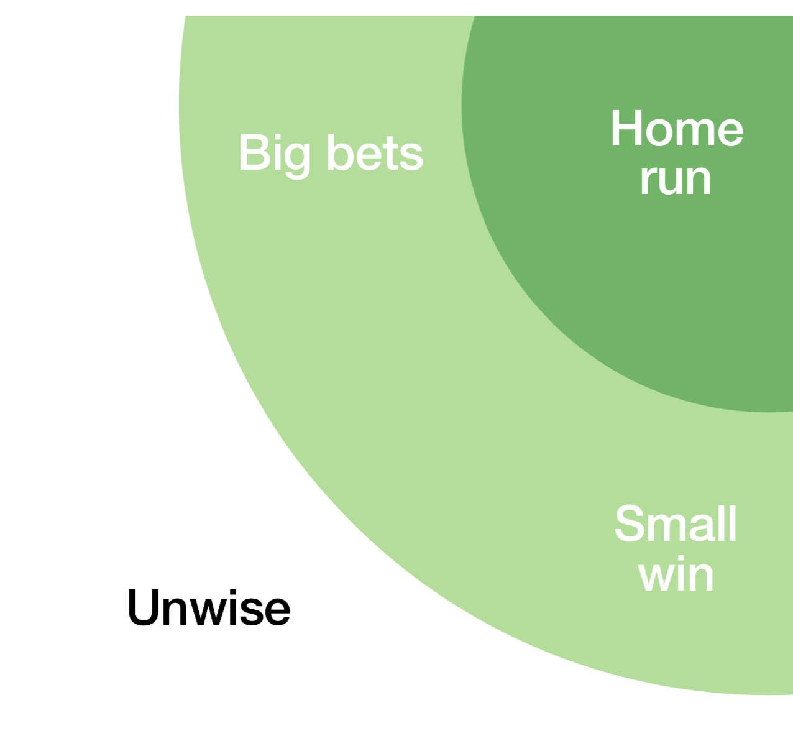

**Impacto para o usuário**

### + Viabilidade

**++++**